**Instrumento de Autoevaluación formativa del estudiante en Práctica**

* 1. **Consideraciones Generales:** Este instrumento busca recoger la valoración que el estudiante puede hacer a partir de su desempeño durante el período de Práctica I. Se ha construido considerando los elementos del Sello Institucional susceptibles de ser evaluados desde la óptica particular del estudiante. La mayor parte de los indicadores son equivalentes a los que ha evaluado el supervisor del Centro de Práctica y tienen la misma correspondencia con los elementos del Sello Institucional.

|  |  |
| --- | --- |
| **Nombre** | Loreto Vivar Azócar. |
| **Nombre de su profesor supervisor** | Carolina Farías Reyes. |
| **Tipo de práctica** | Inicial de 48 horas. |
| **Fecha** |  |

**Tabla de especificaciones.**

|  |  |  |  |
| --- | --- | --- | --- |
| **Competencia** | **N°** | **Indicador** | **Ponderación** |
| Utiliza materiales, herramientas y equipamiento definidos para realizar actividades en contextos conocidos. | 13 | Cumplo con la planificación programada | 7.1 |
| 3 | Usé correctamente la documentación de Práctica | 7.1 |
| Integra equipos de trabajo para el logro de los objetivos individuales y colectivos a la vez. | 4 | Cumplí en forma responsable las tareas que me fueron asignadas | 7.1 |
| 6 | Establecí relaciones de respeto con las personas involucradas en la práctica | 7.1 |
| 8 | Realicé las tareas de mi responsabilidad, aún en situaciones difíciles | 7.1 |
| 9 | Demuestro disposición a trabajar en situaciones nuevas o inesperadas | 7.1 |
| 10 | Realizó esfuerzo por adaptarme al contexto de la empresa o institución | 7.1 |
| Actuar de acuerdo a las normas que guían su desempeño, reconociendo el impacto que la calidad de su trabajo tiene sobre sus pares y su rol en la sociedad. | 1 | Cumplí puntualmente con la hora de llegada y con el horario acordado | 7.1 |
| 2 | Me presenté siempre con vestimenta requerida por la empresa. | 7.1 |
| 5 | Demostré respeto por las normas internas de la empresa | 7.1 |
| Comunicar sus ideas de forma oral y escrita en diversos contextos de su entorno laboral con foco en lograr los objetivos propuestos y su buen desempeño profesional. | 7 | Mantuve una comunicación directa con el centro de práctica. | 7.1 |
| 11 | Busco ayuda y orientación para resolver problemas que enfrento en mi trabajo | 7.1 |
| 12 | Demuestro disposición a recibir retroalimentación de parte de mis superiores | 7.1 |
| 14 | Mantuve una comunicación directa con el supervisor de práctica | 7.1 |
|  |  | Total | 100% |

**Instrucciones: Marque el recuerdo según corresponda al nivel de desempeño que usted cree que demostró.**

|  |  |  |  |  |  |  |  |
| --- | --- | --- | --- | --- | --- | --- | --- |
| **INDICADORES** | | **NIVEL DE LOGRO** | | | | | |
| **Muy insuficiente** | **Insatisfactorio** | | **Satisfactorio** | **Bueno** | **Excelente** |
| No cumple con ninguno de los requerimientos que demuestran el desempeño. | Cumple con sólo algunos de los requerimientos que demuestran el desempeño. | | Cumple con los requerimientos mínimos que demuestran el desempeño. | Cumple con la mayoría de los requerimientos que demuestran el desempeño. | Cumple con todos los requerimientos. Exhibe un desempeño notable. |
| **I.** | **Cumplimiento de Aspectos Formales** | **1** | **2** | | **3** | **4** | **5** |
| 1. | Cumplí puntualmente con la hora de llegada y con el horario acordado |  |  | |  |  |  |
| 2. | Me presenté siempre con vestimenta requerida por la empresa. |  |  | |  |  |  |
| 3. | Usé correctamente la documentación de Práctica |  |  | |  |  |  |
| 4. | Cumplí en forma responsable las tareas que me fueron asignadas |  |  | |  |  |  |
| 5. | Demostré respeto por las normas internas de la empresa |  |  | |  |  |  |
| 6. | Establecí relaciones de respeto con las personas involucradas en la práctica |  |  | |  |  |  |
| 7. | Mantuve una comunicación directa con el centro de práctica. |  |  | |  |  |  |
| **II.** | **Desempeño profesional** | | | | | | |
| 8. | Realicé las tareas de mi responsabilidad, aún en situaciones difíciles |  |  | |  |  |  |
| 9. | Demuestro disposición a trabajar en situaciones nuevas o inesperadas |  |  | |  |  |  |
| 10. | Realizo esfuerzo por adaptarme al contexto de la empresa o institución |  |  | |  |  |  |
| 11. | Busco ayuda y orientación para resolver problemas que enfrento en mi trabajo |  |  | |  |  |  |
| 12. | Demuestro disposición a recibir retroalimentación de parte de mis superiores |  |  | |  |  |  |
| 13. | Cumplo con la planificación programada |  |  | |  |  |  |
| 14. | Mantuve una comunicación directa con el supervisor de práctica |  |  | |  |  |  |
| **70 puntos máximo, 42 puntos para la aprobación.** | |  | **PUNTAJE TOTAL** | | |  |  |
|  |  |  |  | **NOTA** | | |

**Comentarios ____________________________________________________________________________________________________________________________________________________________________________________________________________________________________________________________________________________________________________________________________________________________________________________________________________________________________________________________________________________________________________________________**

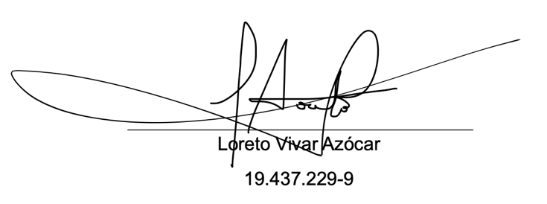___________________________________

Firma Alumno en Práctica Profesional FECHA, ___________________________________